Статистика пожаров, связанных с подготовкой овощных ям к эксплуатации (по состоянию на 05 сентября 2022 года)
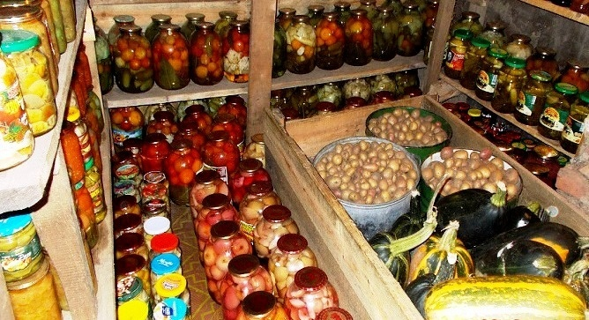
По состоянию на 05 сентября 2022 года, на территории Пермского края произошло 8 пожаров в овощных ямах (за аналогичный период прошлого года 5 сентября 2021 года – 5 пожаров, рост на 60%), погибших не зарегистрировано, на пожаре травмирован 1 человек.
Основными причинами пожаров во всех случаях стало неосторожное обращение с огнем.
Уважаемые жители и гости Пермского края! Напоминаем, что пожар легче предупредить, чем устранять его последствия!
Соблюдайте Правила противопожарного режима!
Завершается сезон уборки урожая.
В период подготовки овощных ям, их очистки и просушки необходимо уделить особое внимание вопросам пожарной безопасности!
В целях предупреждения возникновения пожаров, настоятельно рекомендуем соблюдать следующие правила:
- для освещения и сушки овощных ям запрещается использовать открытый огонь;
- овощные ямы должны сушиться естественной вентиляцией;
- в случае применения электронагревательных приборов (обогревателей, тепловых пушек и т.д.) для сушки овощных ям использовать только приборы заводского изготовления;
- сушку овощных ям следует проводить при постоянном контроле, не допускать туда детей и лиц, находящихся в состоянии алкогольного опьянения;
- перед загрузкой овощей проверьте состояние электропроводки;
- если освещение погреба отсутствует, пользуйтесь только безопасными источниками света.
Главное управление МЧС России по Пермскому краю напоминает: при обнаружении пожара необходимо незамедлительно сообщить по телефонам: «01» - со стационарного телефона; «101» и «112» - с мобильного телефона.
Побеспокойтесь о себе и близких!

